**МИНОБРНАУКИ РОССИИ**

**Федеральное государственное автономное образовательное  
 учреждение высшего образования   
«Южный федеральный университет»**

**Институт высоких технологий и пьезотехники**



**Кафедра прикладной информатики и инноватики**

**Направление: 09.03.03 "Прикладная информатика"**

**Имитационное моделирование информационных систем Отчёт по лабораторной работе №4**

Выполнила студентка 3 курса 6 группы

_______________ Бикташева А.О.

подпись

Проверил

_______________ Олишевский Д.П.

подпись

**Ростов-на-Дону**

**2022 г.**

**Цель:**

Построить модель бизнес-процессов в нотации BPMN.

**Задача:**

Смоделировать бизнес-процессы салона красоты

**Ход работы:**

Основные процессы, на которых основывается деятельность салона красоты: прием, оказание услуг в сфере красоты, продажа товаров, предоставление дополнительных услуг проживающим, окончательный расчет и оформление выезда. При приеме клиента администратор спрашивает о цели визита и наличии записи, записывает по необходимости. Продавец занимается продажей товара, составлением списка необходимого. Менеджер по продажам осуществляет закупку всего необходимого, проверку товара на пригодность, возврат товара. Мастер отвечает за исполнение услуг в сфере красоты, перед работает предупреждает клиента о возможности или невозможности выполнения его запроса и о возможных трудностях.

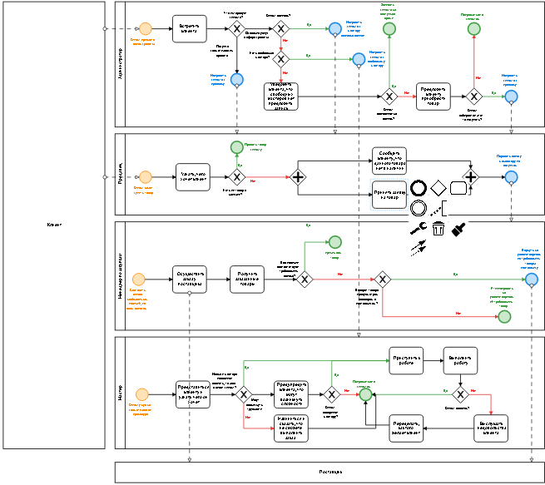

Рис 1. – Диаграмма процесса.

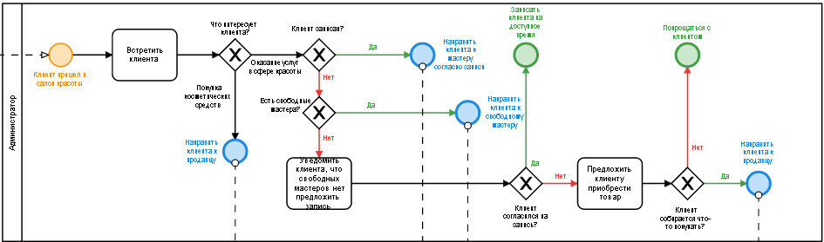

Рис 2. – Работа администратора, прием и направление клиента .

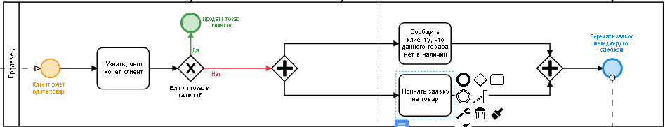Рис 3. – Работа продавца, продажа товара.

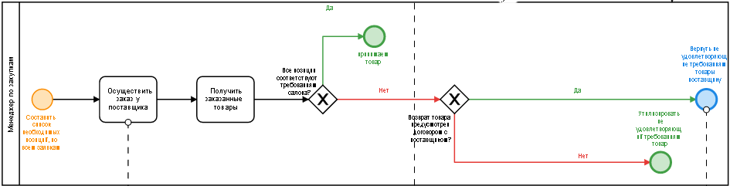

Рис 5. – Работа менеджера по закупкам, прием товара. 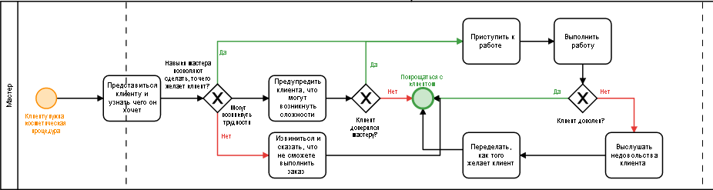

Рис 5. – Работа мастера, взаимодействие с клиентом

.

**Вывод:**

Была построена модель бизнес-процессов салона красоты в нотации BPMN. Смоделированы такие процессы, как встреча клиента, проверка наличия записи и запись, составление плана закупок, предоставление услуг в сфере красоты и продажа товаров, утилизация товаров, общение при различных реакция клиента и соответствующие действия.